ПРАКТИЧЕСКАЯ РАБОТА №2
по дисциплине «ВПК-8. Введение в разработку на платформе 1С: Предприятие»

«Основные объекты платформы: Документы и регистры»
Таганрог 2026
Министерство науки и высшего образования Российской Федерации
Федеральное государственное автономное образовательное
учреждение высшего образования
«ЮЖНЫЙ ФЕДЕРАЛЬНЫЙ УНИВЕРСИТЕТ»
Институт компьютерных технологий и информационной безопасности
Кафедра системного анализа и телекоммуникаций
Выполнил
студент группы КТбо3-2 Дубовский Э. В.
Принял
Ассистент
Кафедры САИТ Борисов А.Ю

Оглавление
Задание 1. Создание документов 3
1.1 Приходная накладная: свойства и табличная часть 3
1.2 Приходная накладная: настройка свойств реквизитов 7
2.1. Оказание услуг: свойства и реквизиты 8
2.2 Оказание услуг: табличная часть 12
2.3. Оказание услуг: настройка свойств реквизитов 15
Задание 2. Использование конструктора ввода на основании 15
Задание 3. Создание регистров сведений 17
Задание 4. Создание регистров накопления 19
1. Регистр накопления Остатки материалов 19
2. Регистр накопления Продажи 23
Задание 5. Использование конструктора движений 28
1. Документ Приходная Накладная 28
2. Документ Оказание Услуг 29
Задание 6. Настройка командного интерфейса подсистем 31
Задание 7. Заполнение информационной базы 34
Вывод 37

Задание 1. Создание документов

1.1 Приходная накладная: свойства и табличная часть
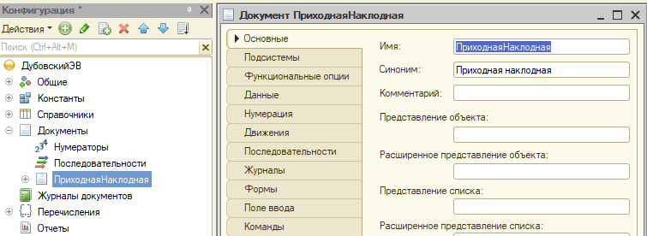
Первоначально я создал новый документ “ПриходнаяНаклодная” и настроил этот документ по этому шаблону (Имя “ПриходнаяНаклодная”, Подсистемы “УчетМатериалов, ОказаниеУслуг, Документы”), (рис.1-2).
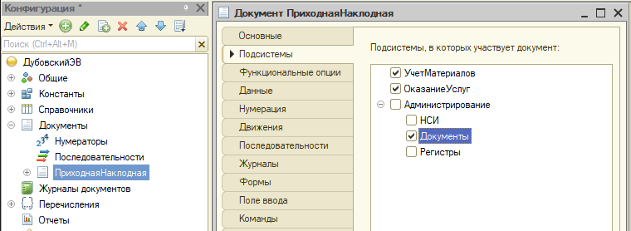
Рисунок 1 – Настройка документа “ПриходнаяНаклодная”
Рисунок 2 – Настройка документа “ПриходнаяНаклодная”

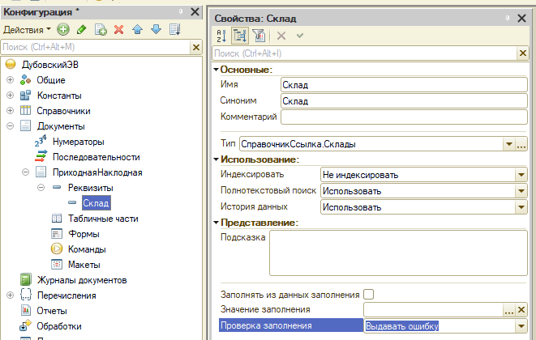
Затем я в реквизитах этого документа создал “Склад” и настроил его по этим параметрам (Имя, Синоним “Склад”, Тип “СправочникСсылка.Склады”, Проверка заполнения “Выдавать ошибку”) (рис.3)
Рисунок 3 – Создание “Склада” в реквизитах
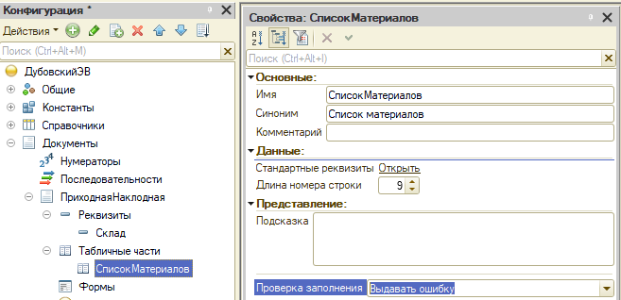
Далее я в “Табличной части” создал “СписокМатериалов” и настроил его по этим параметрам (Имя “СписокМатериалов”, Проверка заполнения “Выдавать ошибку”), (рис.4).
Рисунок 4 – Настройка “СписокМатериалов”
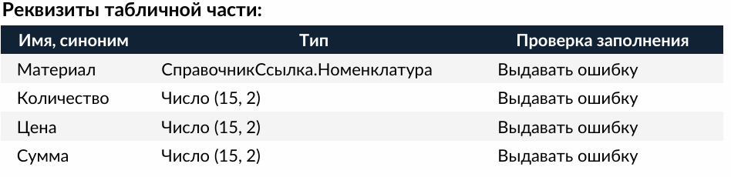
В “СписокМатериалов” я по шаблону (рис.5) настроил реквизиты табличной части (рис.6-9).
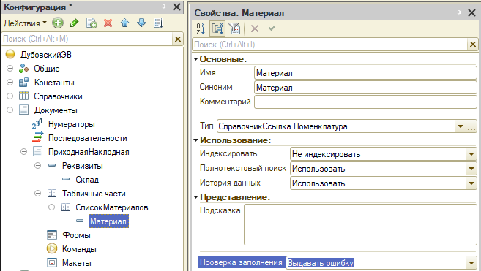
Рисунок 5 – Шаблон настройки табличной части “СписокМатериалов”
Рисунок 6 – Настройка реквизитов “Материал” в “СписокМатериалов”

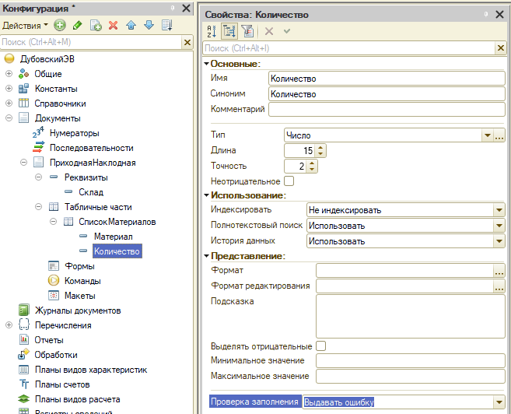

Рисунок 7 – Настройка реквизитов “Количество” в “СписокМатериалов”
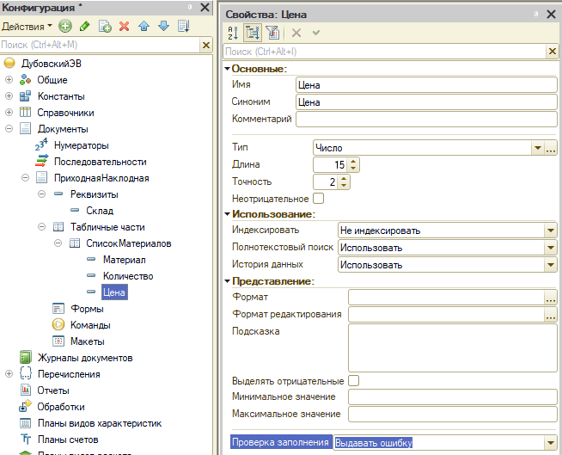

Рисунок 8 – Настройка реквизитов “Цена” в “СписокМатериалов”
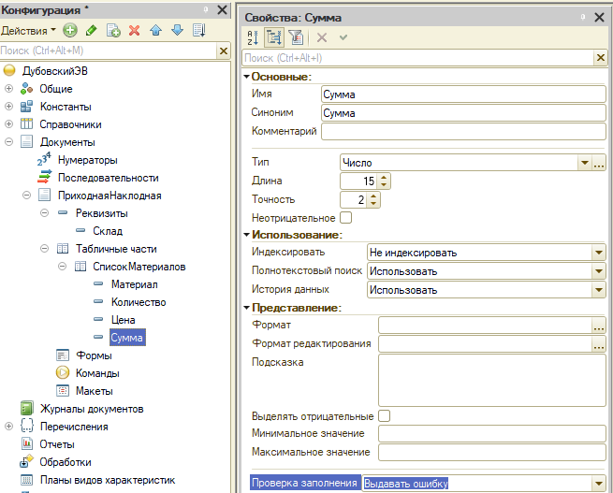

Рисунок 9 – Настройка реквизитов “Сумма” в “СписокМатериалов”

1.2 Приходная накладная: настройка свойств реквизитов
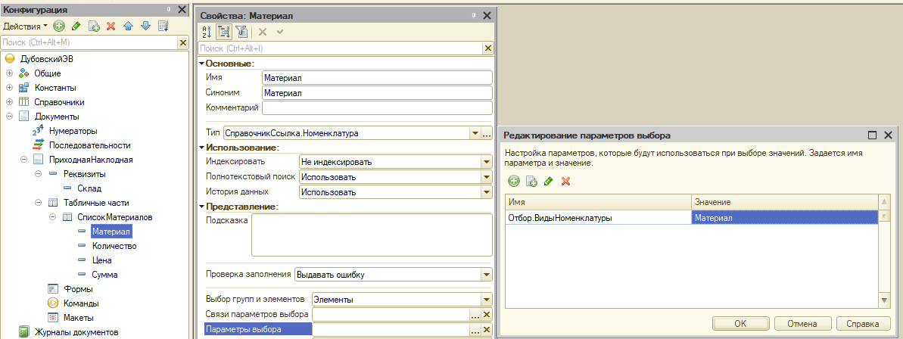
В этом пункте я настроил свойства “Метериал” (Имя “Отбор.ВидНоменклатуры”, Тип значения “ПеречислениеСсылка.ВидыНоменклатуры”, Значения “Материал”) в табличной части “СписокМатериалов” (рис.10).
Рисунок 10 – Настройка свойств реквизита “Материал” в “СписокМатериалов”

2.1. Оказание услуг: свойства и реквизиты
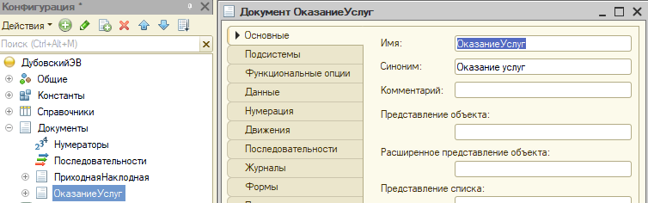
В этом пункте я создал новый документ “ОказаниеУслуг” и настроил этот документ по этому шаблону (Имя “ОказаниеУслуг”, Подсистемы “ОказаниеУслуг, Документы”), (рис.11-12).
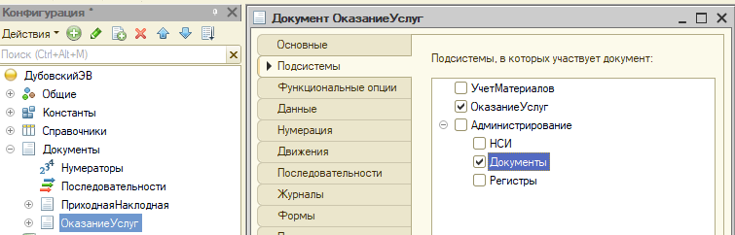
Рисунок 11 – Настройка документа “ ОказаниеУслуг”
Рисунок 12 – Настройка документа “ ОказаниеУслуг”
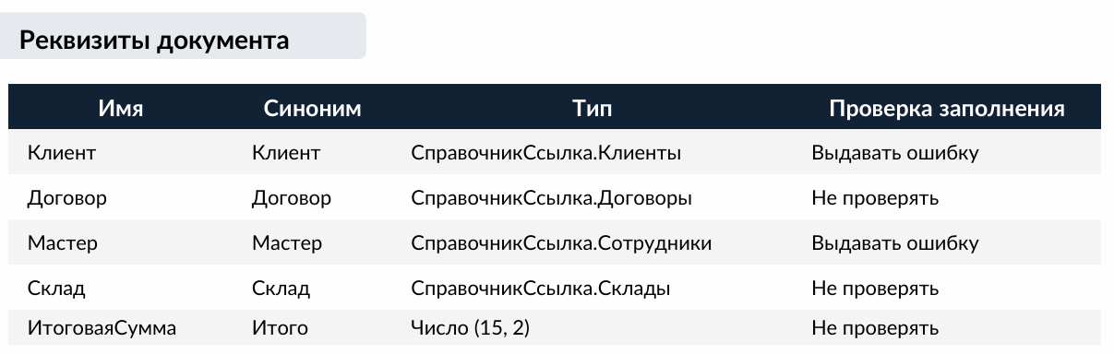
Затем, как и в предыдущем документе по шаблону (рис.13) я создал новые реквизиты для документа “ОказаниеУслуг” (рис.14-18).
Рисунок 13 – Шаблон настройки реквизитов для документа “ ОказаниеУслуг”

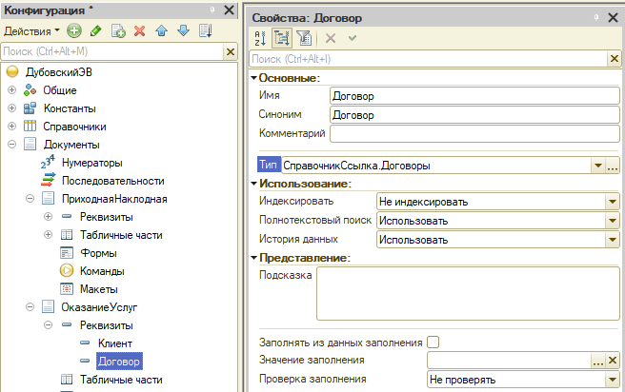
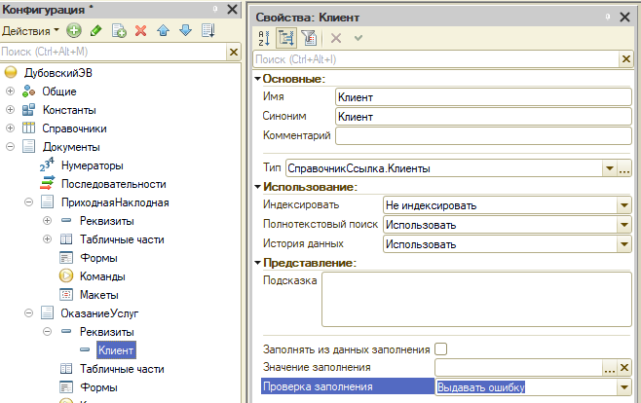
Рисунок 14 – Создание реквизита “Клиент”

Рисунок 15 – Создание реквизита “Договор”

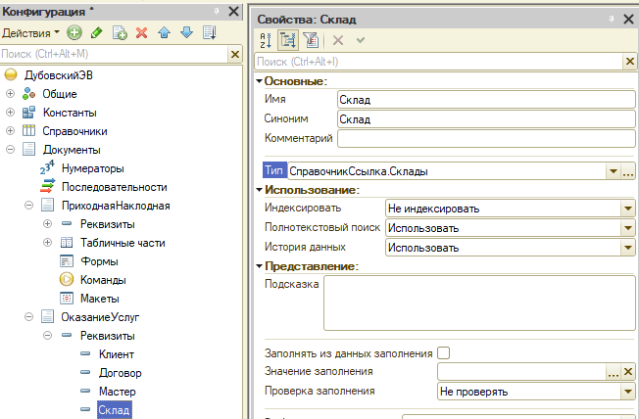
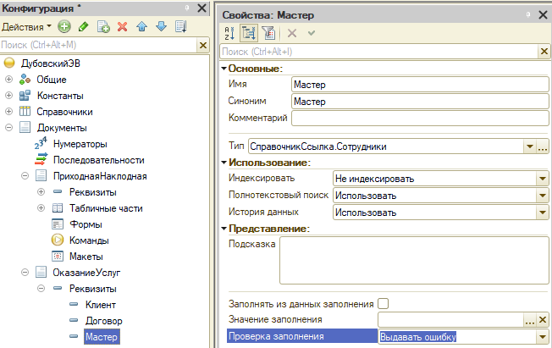
Рисунок 16 – Создание реквизита “Мастер”
Рисунок 17 – Создание реквизита “Склад”

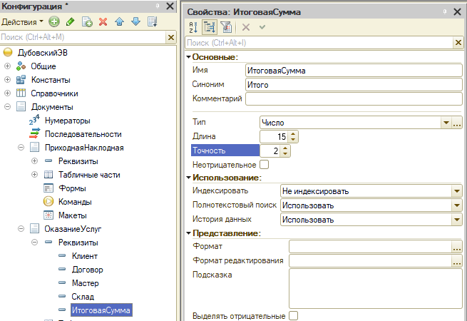
Рисунок 18 – Создание реквизита “ИтоговаяСумма”

2.2 Оказание услуг: табличная часть
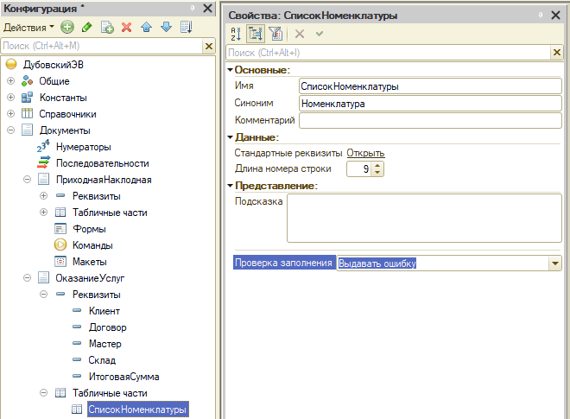
Сначала я создал в табличной части “СписокНоменклатуры” и настроил его (Имя “СписокНоменклатуры”, Синоним “Номенклатура”, Проверка заполнения “Выдавать ошибку”), (рис.19).
Рисунок 19 – Создание “СписокНоменклатуры” в табличной части
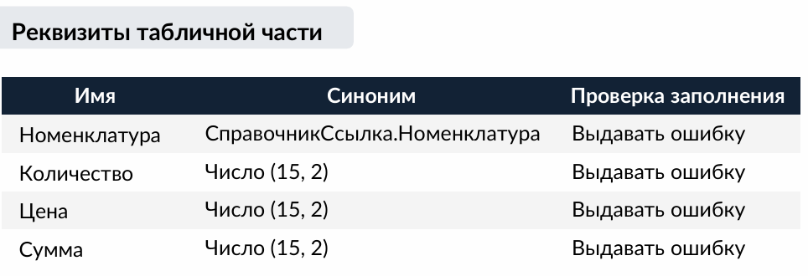
Далее по шаблону (рис.20) я создал реквизиты табличной части (рис.21-24).
Рисунок 20 – Шаблон реквизитов табличной части
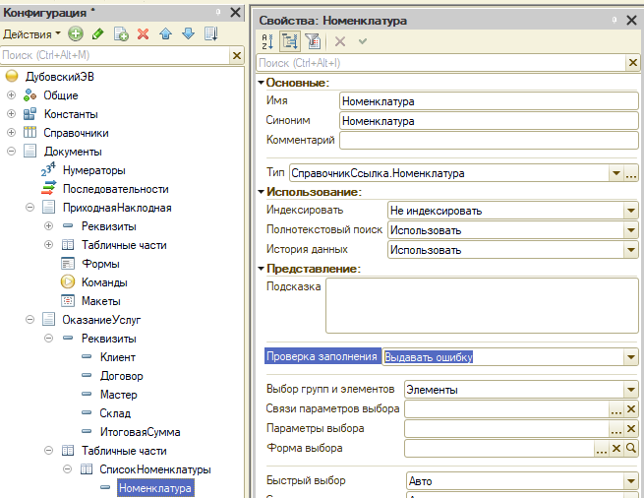
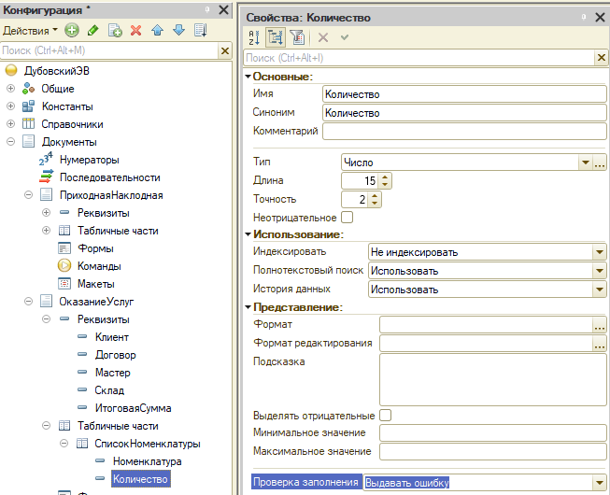

Рисунок 21 – Создание реквизита “Номенклатура”

Рисунок 22 – Создание реквизита “Количество”
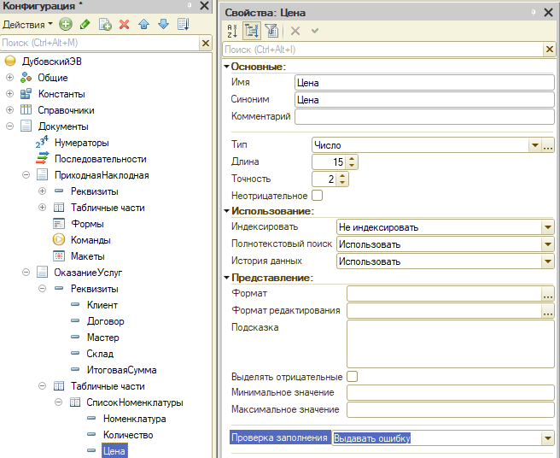

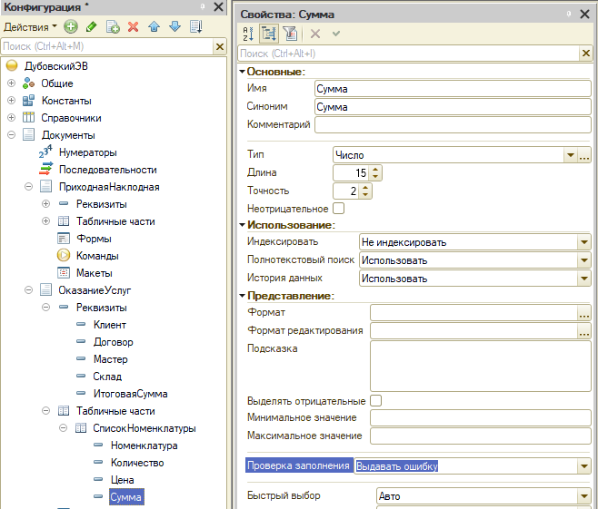
Рисунок 23 – Создание реквизита “Цена”

Рисунок 24 – Создание реквизита “Сумма”

2.3. Оказание услуг: настройка свойств реквизитов
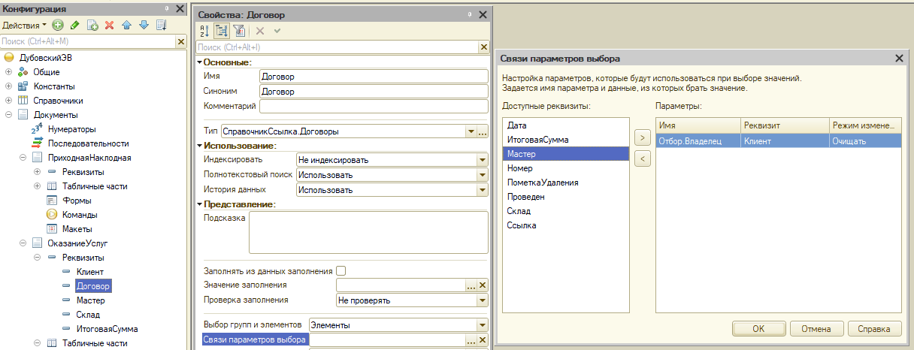
В этом пункте для реквизита “Договор” в “ОказаниеУслуг” я настроил свойство “связи параметров выбора=Отбор.Владелец(Клиент)” (рис.25).
Рисунок 25 – Настройка свойства “Договора”

Задание 2. Использование конструктора ввода на основании
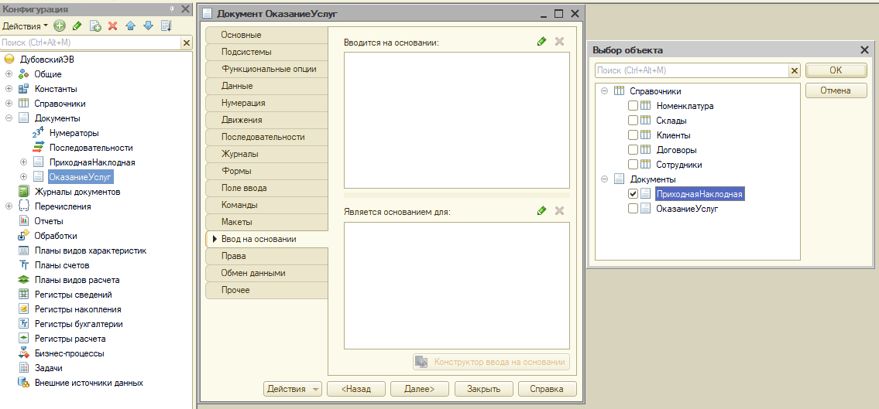
Первоначально я открыл окно редактирования для документа “ОказаниеУслуг” и перешел на закладку “Ввод на основании”, затем нажал на иконку зеленого карандаша в строке “Вводится на основании”, в окне выбора документа я выбрал документ “ПриходнаяНакладная” и нажал ОК (рис.26).
Рисунок 26 – Работа с документом “ОказаниеУслуг”

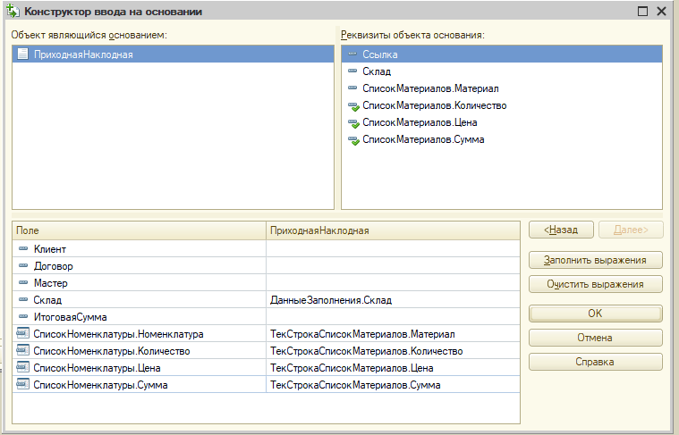
Далее я нажал на “Конструктор ввода на основании” в открывшемся окне я заполнил нижнюю часть конструктора (рис.27).

Рисунок 27 – Заполнение конструктора
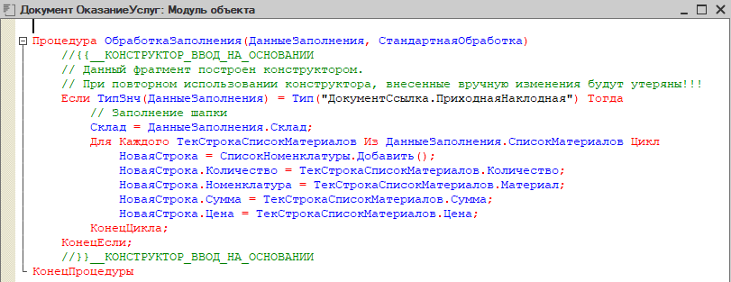
После заполнения конструктора, я нажал на кнопку “ОК” и открылся модуль объекта, в котором можно увидеть сформированный фрагмент кода (рис.28).
Рисунок 28 – Сформированный фрагмент кода

Задание 3. Создание регистров сведений
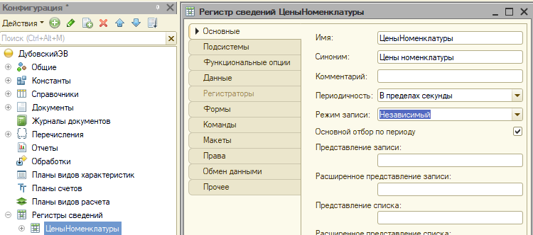
В этом задании я создал регистр сведений “ЦеныНоменклатуры” со следующими свойствами (Имя “ ЦеныНоменклатуры”, Синоним “ ЦеныНоменклатуры”, Периодичность “В пределах секунды”, Режим записи “Независимый”, Подсистемы “ОказаниеУслуг, Регистры”), (рис.28-29).
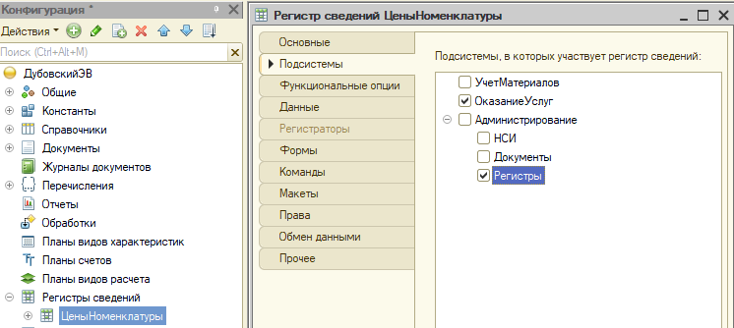
Рисунок 28 – Создание регистра сведений “ЦеныНоменклатуры”
Рисунок 29 – Создание регистра сведений “ЦеныНоменклатуры”

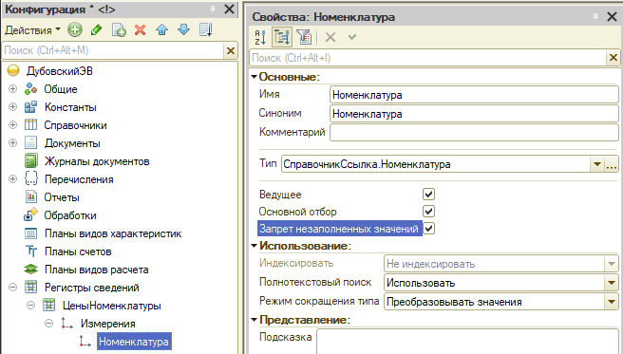
Далее в регистре сведений “ЦеныНоменклатуры” я создал “Измерения” со следующими свойствами (Имя, синоним “Номенклатура”, Тип “СправочникСсылка.Номенклатура”, Ведущее “Да”, Запрет незаполненных значений “Да”), (рис.30).

Рисунок 30 – Создание “Измерения”
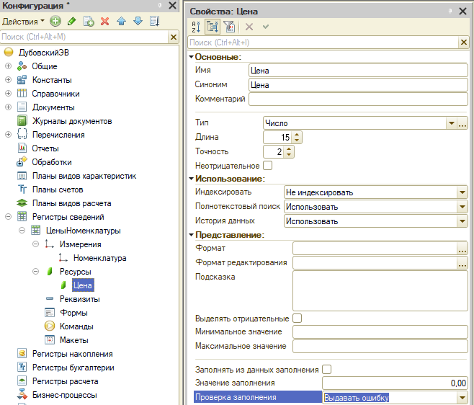
Также я создал “Ресурсы” со следующими свойствами (Имя, синоним “Цена”, Тип “Число(15,2)”, Проверка заполнения “Выдавать ошибку”), (рис.31).

Рисунок 31 – Создание “Ресурсов”

Задание 4. Создание регистров накопления

Регистр накопления Остатки материалов
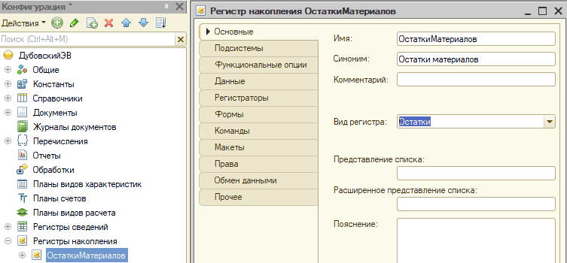
По заданию я создал регистры накопления, а именно “ОстаткиМатериалов” со следующими свойствами (Имя, синоним “ОстаткиМатериалов”, Вид регистра “Остатки”, Регистраторы “ПриходнаяНаклодная, ОказаниеУслуг”, Подсистемы “УчетМатериалов, ОказаниеУслуг, Регистры”), (рис.32-34).
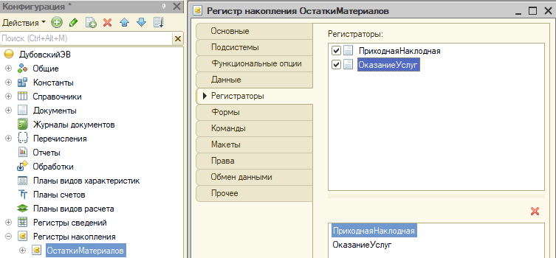
Рисунок 32 – Настройка регистра накопления “ОстаткиМатериалов”
Рисунок 33 – Настройка регистра накопления “ОстаткиМатериалов”

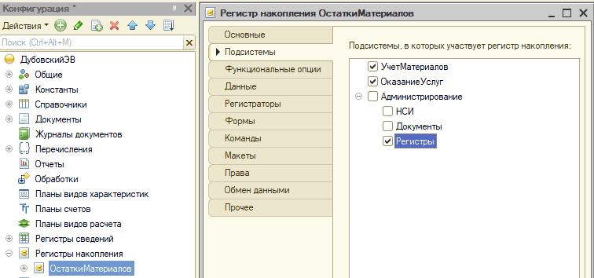
Рисунок 34 – Настройка регистра накопления “ОстаткиМатериалов”
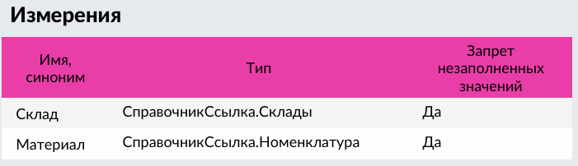
После я создал в “ОстаткиМатериалов” измерения по шаблону (рис.35) “Склад”, “Материал” (рис.36-37).
Рисунок 35 – Шаблон создания измерений “Склад”, “Материал”

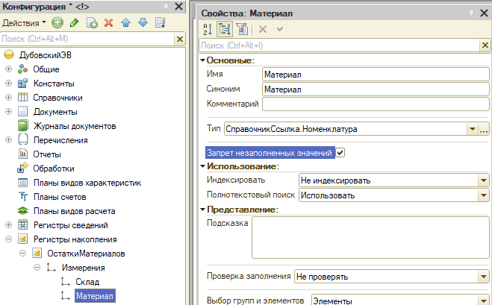
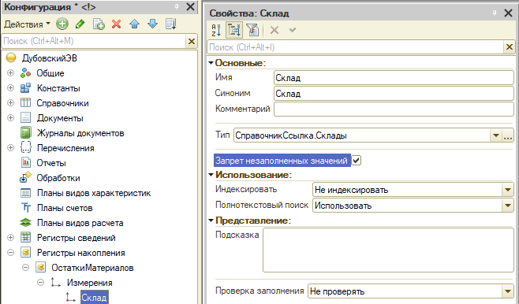
Рисунок 36 – Создание измерения “Склад”
Рисунок 37 – Создание измерения “Склад”

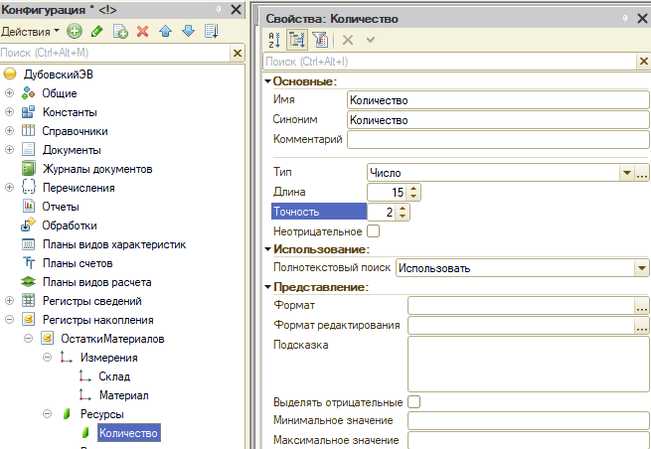
Затем я создал Ресурс “Количество” с следующими свойствами (Имя, синоним “Количество”, Тип “Число (15,2)”), (рис.38).
Рисунок 38 – Создание ресурса “Количество”

Регистр накопления Продажи
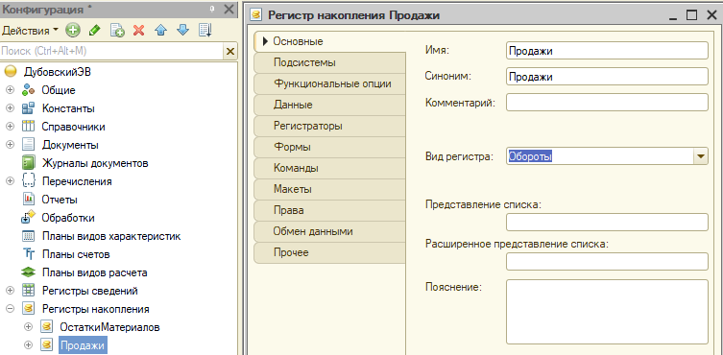
В этом подпункте я создал регистр накопления “Продажи” с следующими свойствами (Имя, синоним “Продажи”, Вид регистра “Обороты”, Регистраторы “ОказаниеУслуг”, Подсистемы “ОказаниеУслуг, Регистры”), (рис.39-41).
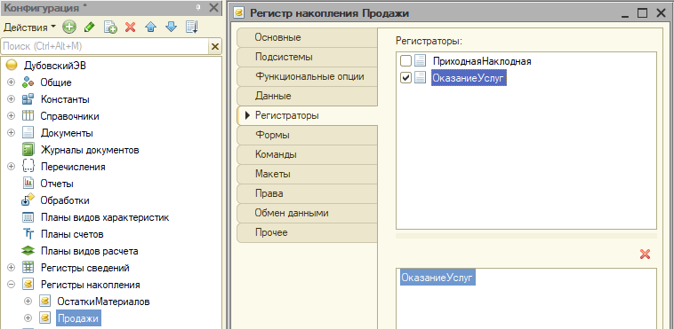
Рисунок 39 – Создание регистра накопления “Продажи”
Рисунок 40 – Создание регистра накопления “Продажи”

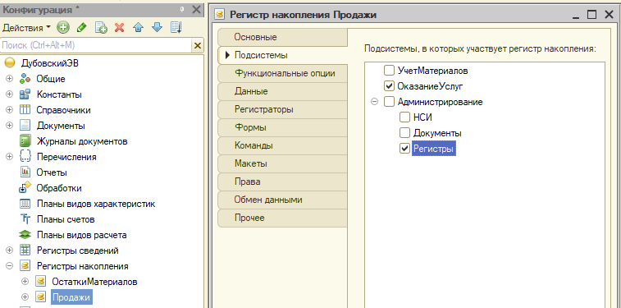
Рисунок 41 – Создание регистра накопления “Продажи”
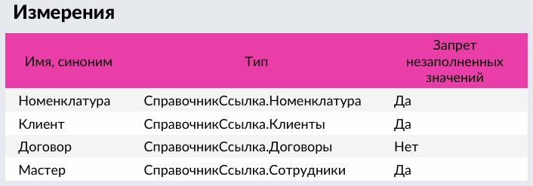
После по шаблону (рис.42) я создал измерения “Номенклатура”, “Клиент”, “Договор”, “Мастер” (рис.43-46).
Рисунок 42 – Шаблон создания измерений “Номенклатура”, “Клиент”, “Договор”, “Мастер”

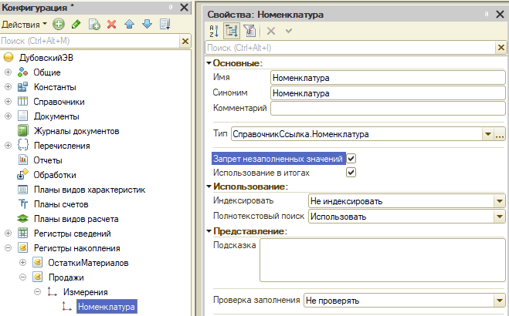

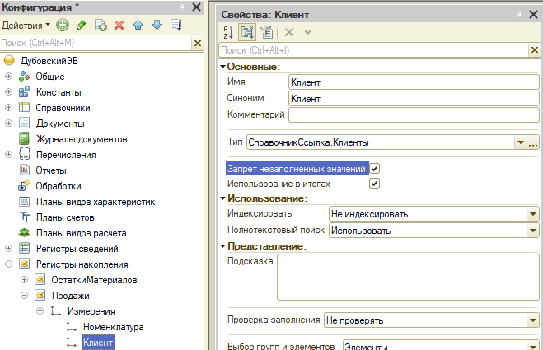
Рисунок 43 – Создание измерения “Номенклатура”
Рисунок 44 – Создание измерения “Клиенты”

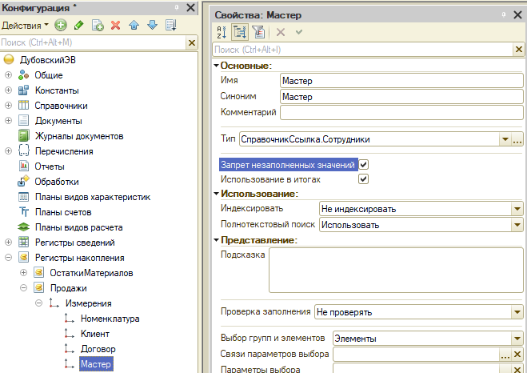
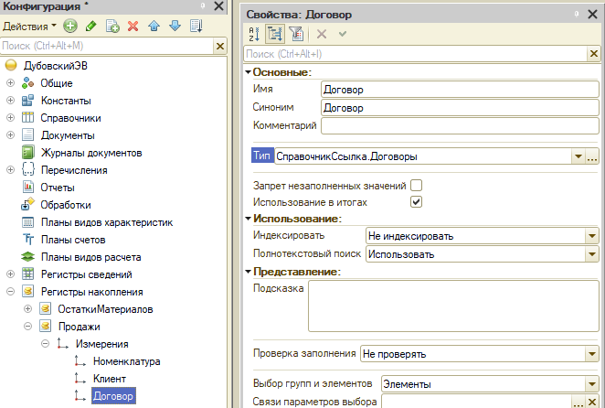
Рисунок 45 – Создание измерения “Договор”
Рисунок 46 – Создание измерения “Мастер”

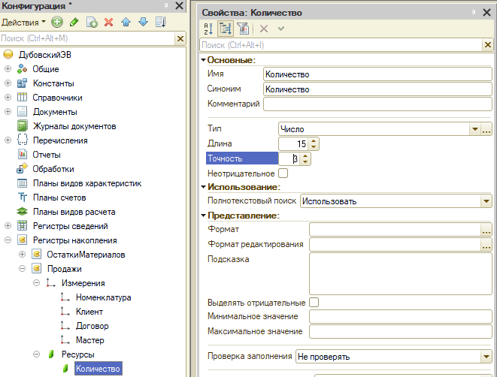
Также я создал ресурсы “Количество” с свойствами (Имя, синоним “Количество”, Тип “Число (15,2)”), “Сумма” с свойствами (Имя, синоним “Сумма”, Тип “ Число (15,2)”), (рис.47-48).

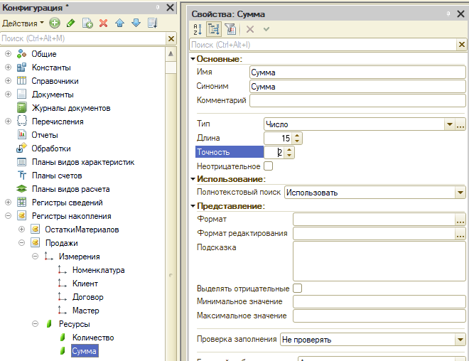
Рисунок 47 – Создание ресурса “Количество”

Рисунок 48 – Создание ресурса “Сумма”

Задание 5. Использование конструктора движений

Документ Приходная Накладная
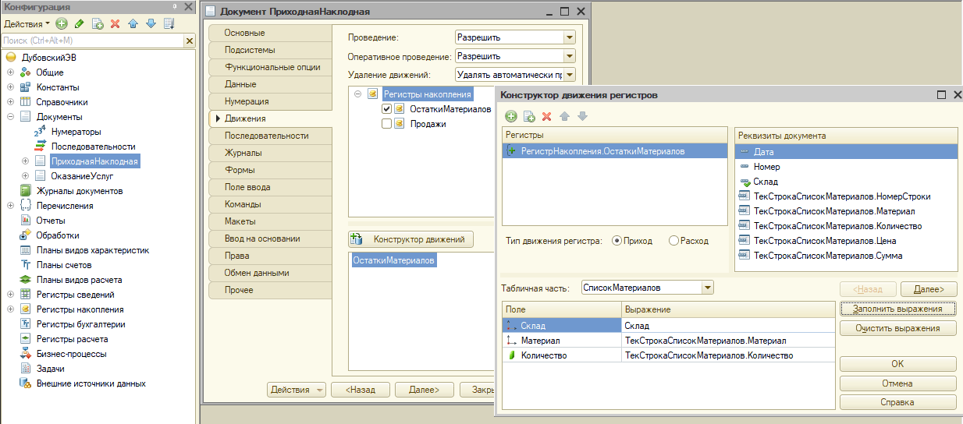
В документах я открыл окно редактирования для “ПриходнаяНакладная” и перешел на закладку “Движения”, после нажал на кнопку “Конструктор движений”, далее отметил тип движения регистра “приход”, затем выбрал табличную часть “СписокМатериалов”, после нажал на кнопку “Заполнить выражения” (рис.49). Затем нажал кнопку “Ок” (рис.50).
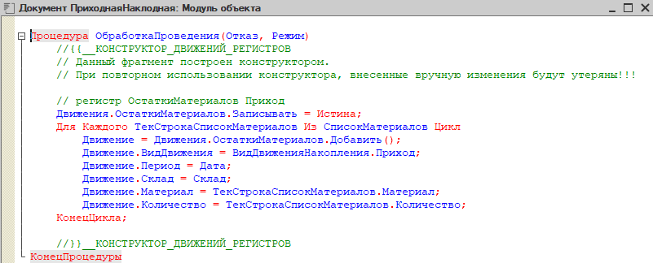
Рисунок 49 – Использование конструктора движений для “ПриходнаяНакладная”
Рисунок 50 – Документ “ПриходнаяНакладная” модуль объекта

Документ Оказание Услуг
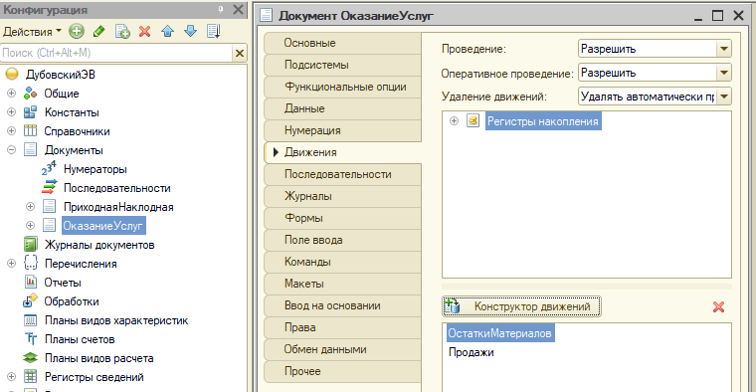
В этом подпункте я открыл окно редактирования документа “ОказаниеУслуг’ и перешел на закладку “Движения”, после нажал на кнопку “Конструктор движений” и выбрал “ОстаткиМатериалов”, далее отметил тип движения регистра “Расход”, затем выбрал табличную часть “СписокНоменклатуры” и нажал кнопку “Заполнить выражения”, после в нижней области выбрал незаполненную строку “Материал” и в верхней части правой области два раза нажал на реквизит “ТекСтрокаСписокНоменклатуры.Номенклатура” и в верхней левой области нажал кнопку “Добавить”, и выбрал регистр “Продажи”, также выбрал табличную часть “СписокНоменклатуры”, после нажал “Заполнить выражение” (рис.51), а после “Ок” (рис.52).
Рисунок 51 – Использование конструктора движений для “ОказаниеУслуг”

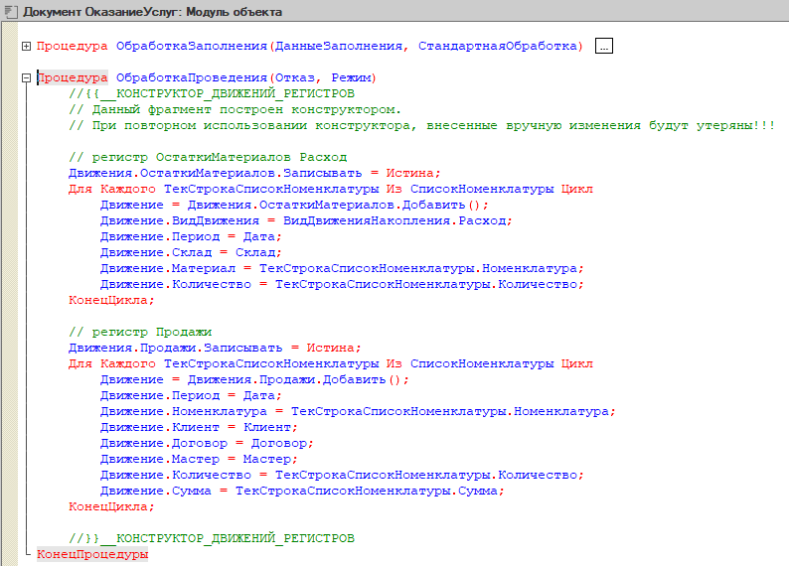
Рисунок 52 – Документ “ОказаниеУслуг” модуль объекта

Задание 6. Настройка командного интерфейса подсистем
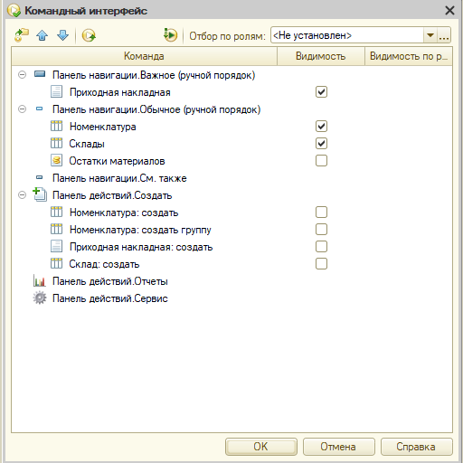
В этом задании я настроил командный интерфейс подсистем “Учет материалов” (рис.53), “Оказание услуг” (рис.54), “Регистры” (рис.55).

Рисунок 53 – Настройка командного интерфейса “УчетМатериалов”

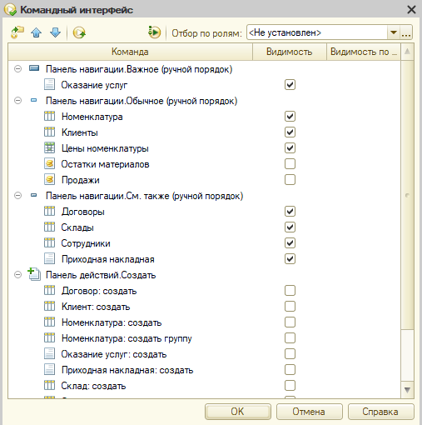

Рисунок 54 – Настройка командного интерфейса “ОказаниеУслуг”

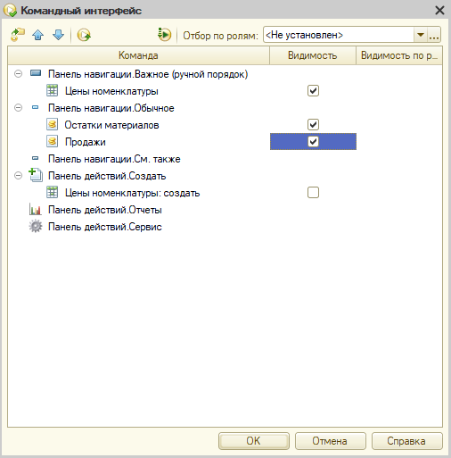

Рисунок 55 – Настройка командного интерфейса “Регистры”

Задание 7. Заполнение информационной базы
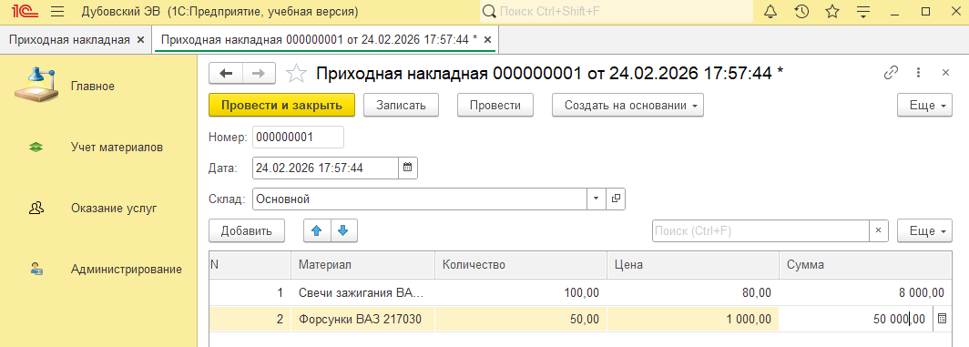
В этом задании я использовал 1С:Предприятие (пользовательский). Первоначально я перешел в раздел “Учет материалов”, “Приходная накладная”, после заполнил реквизит документа “Склад” предопределенным значением “Основной”, затем заполнил табличную часть двумя созданными материалами и нажал “Провести и закрыть” (рис.56).
Рисунок 56 – Создание “Прикладной накладной”
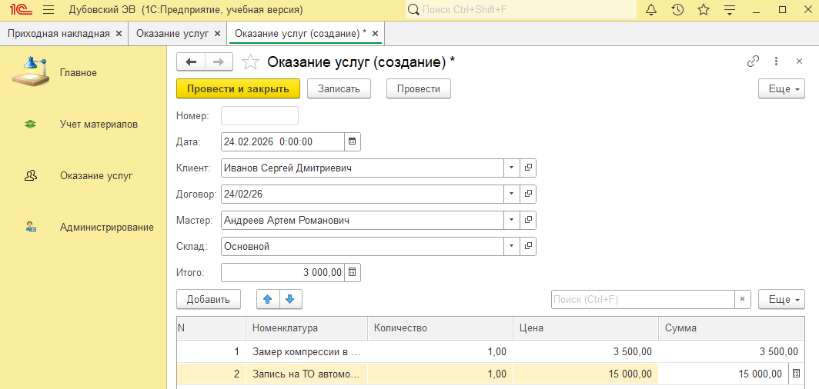
Далее я перешел в раздел “Оказание услуг”, заполнил реквизиты и табличную часть (рис.57).
Рисунок 57 – Заполнение реквизитов и табличной части

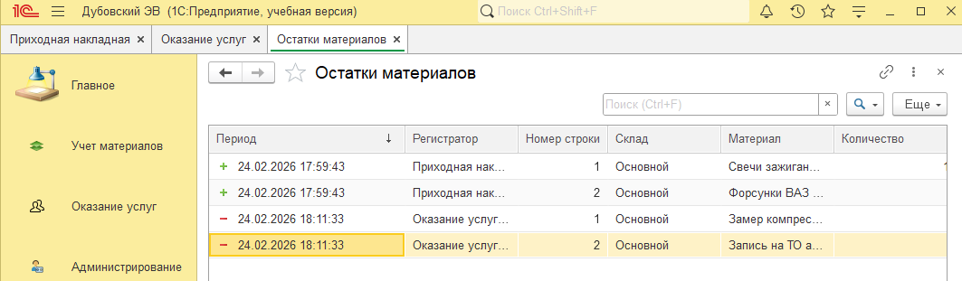
После я перешел в раздел “Администрирование”, “Остатки материалов” и проверил, что в регистре появились записи (рис.58).
Рисунок 58 – Проверка регистров в записи
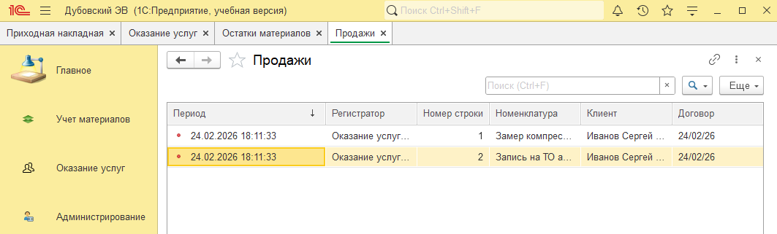
Затем я перешел в раздел “Администрирование”, “Продажи” и проверил, что в регистре появились записи (рис.59).
Рисунок 59 – Проверка регистров в записи

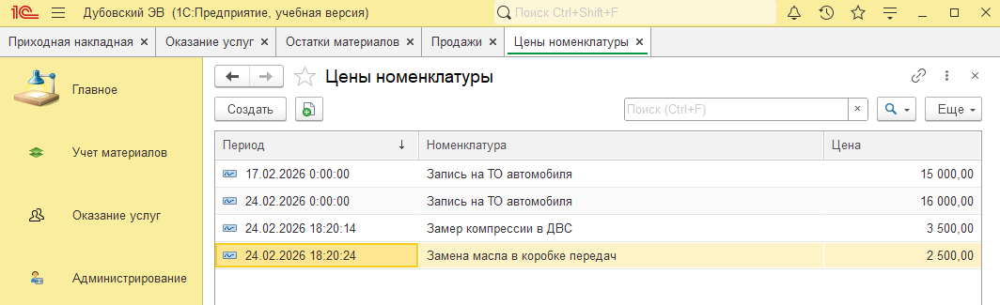
После я перешел в раздел “Администрирование”, “Цены номенклатуры” и заполнил период датой прошлого понедельника и повторил действие для той же номенклатуры, но использовал текущую дату и увеличенную цену. Так же я создал еще две записи для других позиций номенклатуры от сегодняшней даты (рис.60).
Рисунок 60 – Работа с ценами номенклатуры

Вывод
Проделав данную лабораторную работу, я научился создавать и настраивать объекты конфигурации для хранения информации о событиях, а также научился пользоваться конструктором ввода на основании и конструктором движений.

